**1)** Abrir CSV

Ir a Hoja 1

Arrastrar “DeviceModel” a FILAS

Arrastrar UserID a COLUMNAS

Click derecho en USERID -> Medida -> Recuento

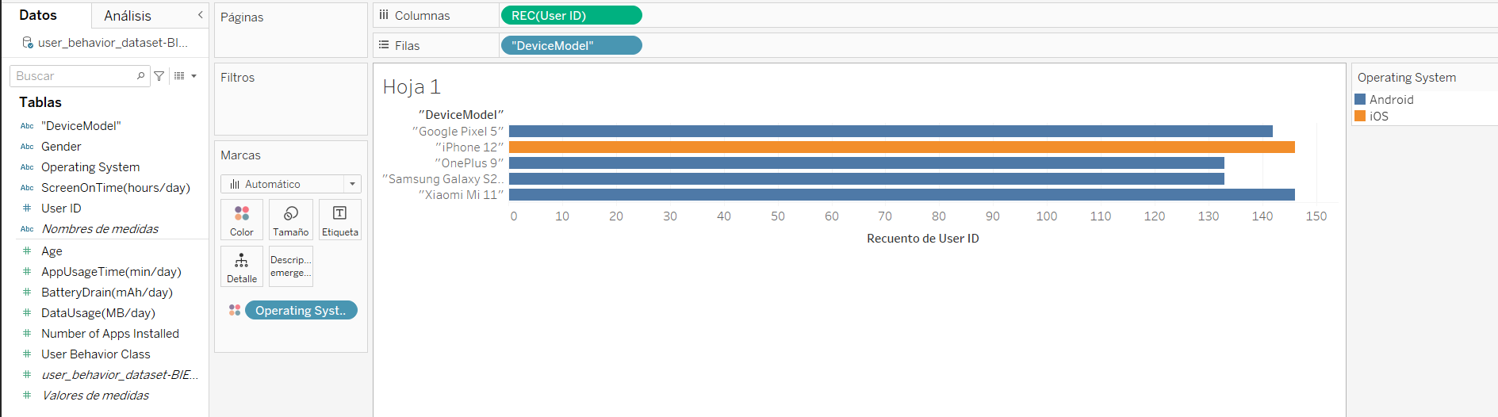Arrastrar Operating System a COLOR en MARCAS

**2)** Arrastrar Age a COLUMNAS

Click derecho en Age -> Dimensión

- Arrastrar Number Of Apps Installed a FILAS

Click derecho en Number Of Apps Installed -> Medida -> Promedio

- Arrastrar Data Usage a FILAS

Click derecho en Data Usage -> Medida -> Promedio

- Click derecho en Data Usage -> EJE DOBLE

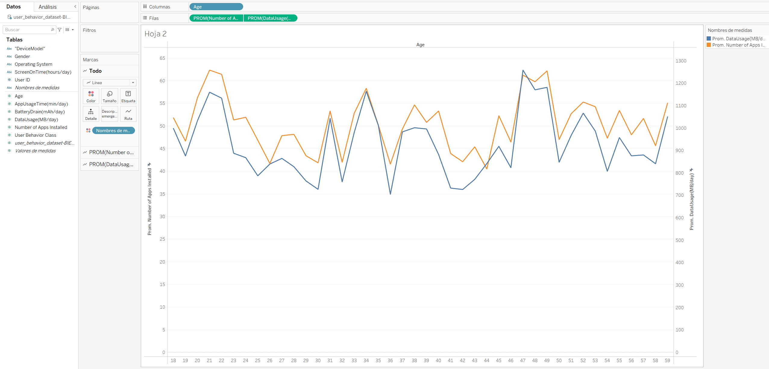En MARCAS seleccionar Automático -> poner en LÍNEAS.

**3)** Ir a FUENTE DE DATOS

Click derecho en columna Number Of Apps Installed -> Crear campo calculado

Nombre: Distribucion

Código:

IF [NumberofAppsInstalled] <= 5 THEN "0-5"

ELSEIF [NumberofAppsInstalled] <= 10 THEN "6-10"

ELSEIF [NumberofAppsInstalled] <= 15 THEN "11-15"

ELSEIF [NumberofAppsInstalled] <= 20 THEN "16-20"

ELSE "21+"

END

Ir a Hoja3

Arrastrar “Distribucion” a COLUMNAS

Arrastrar Operating System a FILAS (también puede ser userid y filtrar por ios directamente en las tablas de la derecha)

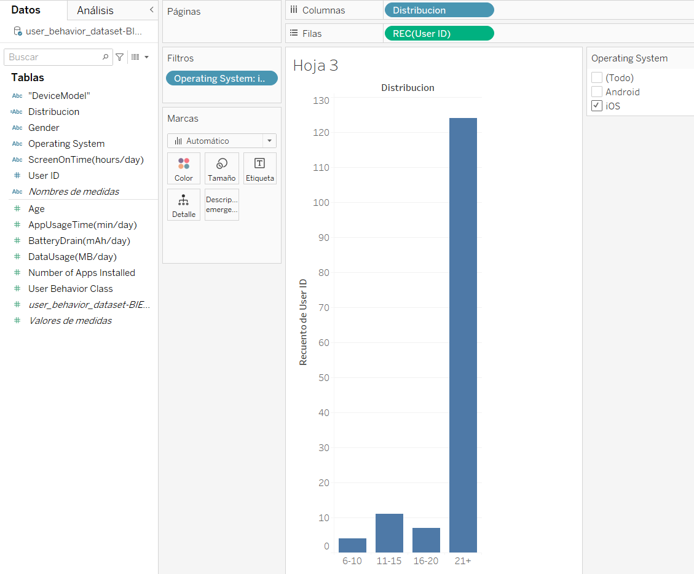Click derecho en Operating System -> Medida -> Recuento

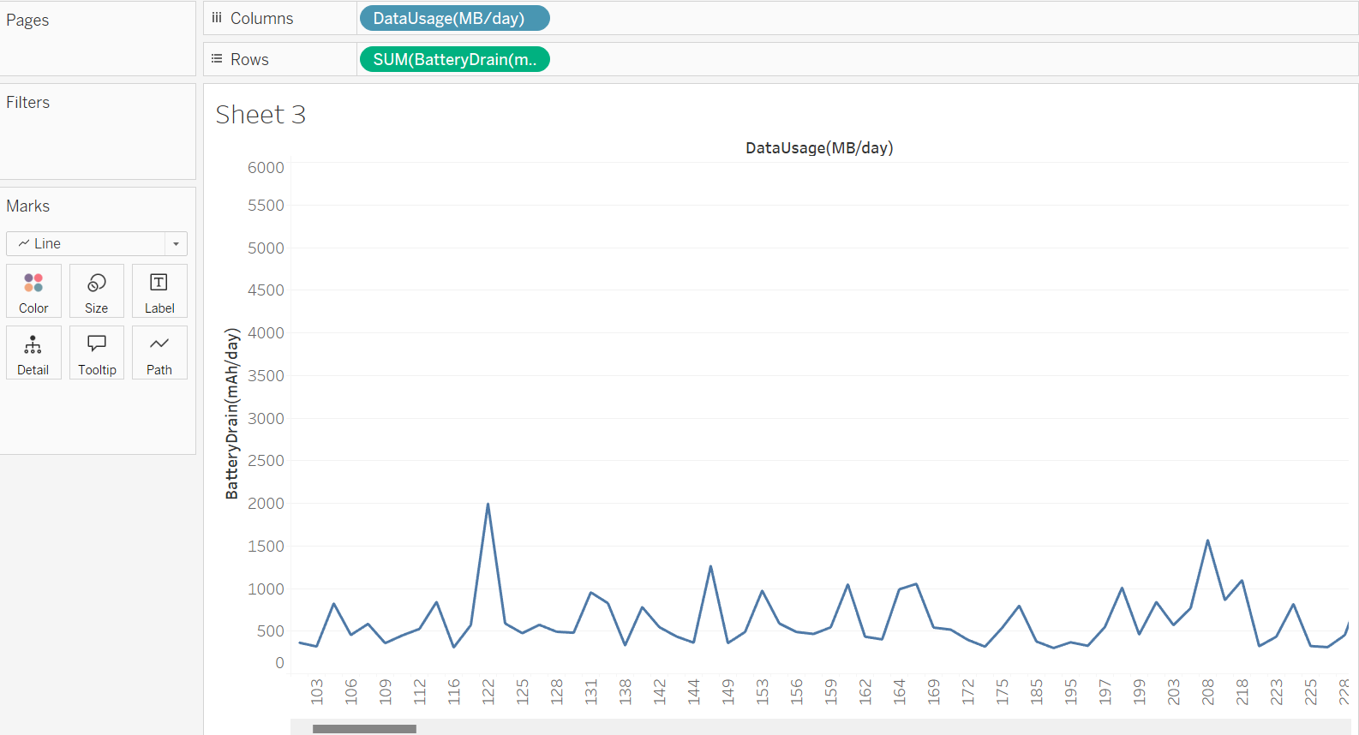4)

**EJERCICIO 2**

**1)** Abrir CSV

Arrastrar Zone Name a COLUMNAS

Arrastrar Shot Made a FILAS

Click derecho en Shot Made -> Medida -> Recuento

- Click en “MOSTRARME” arriba a la derecha del todo.

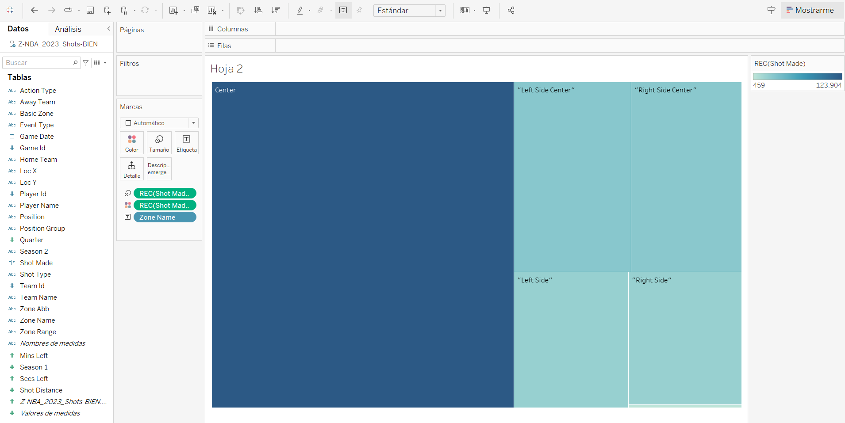Click en TREEMAP

**2)** Click derecho en Team Name -> Mostrar filtro

Deseleccionar todo y seleccionar solamente “Boston Celtics”

Arrastrar LOC_X a COLUMNAS

Arrastrar LOC_Y a FILAS

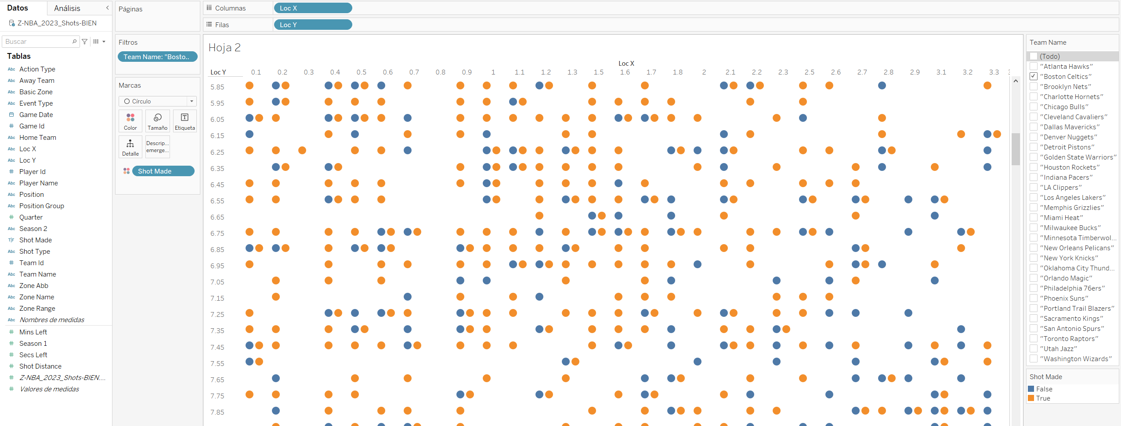Arrastrar Shot Made a Color

**3)** Arrastrar Zone Name a COLUMNAS

Arrastrar Shot Made a FILAS

Click derecho en Shot Made -> Medida -> Recuento

Mostrarme -> gráfico de torta

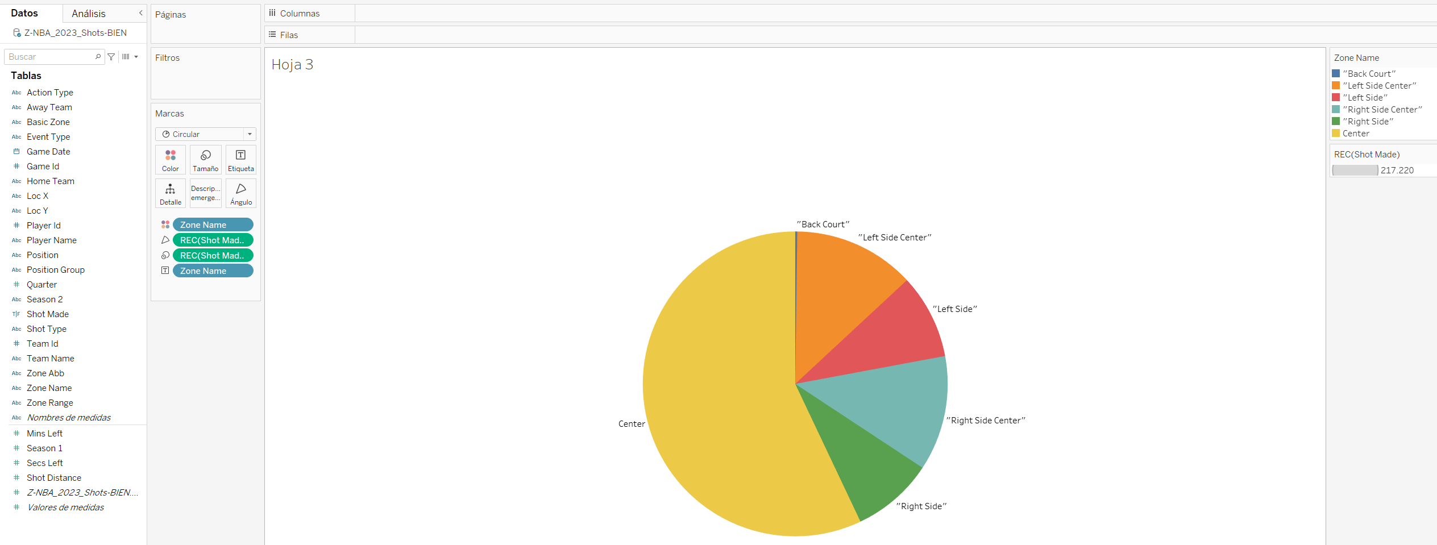Arrastrar Zone Name a ETIQUETA